



**Università Politecnica delle Marche**

*Corso di Laurea Triennale in Ingegneria Informatica e dell’Automazione*

*Tesina di progetto di Ingegneria del Software*

**Barber Manager**

*Progetto di software gestionale per Barber Shop*

**Relatori: Autori:**

Prof. Ursino Domenico Mohamed Jouini

Prof. Traini Davide Gianmaria Sammartino

Ilario Polidori

Anno accademico 2024/2025

1. Descrizione in linguaggio naturale

Il progetto proposto consiste nella realizzazione di un sistema gestionale denominato “Barber Manager”, progettato per informatizzare e semplificare le operazioni quotidiane di un barber shop.

* 1. Descrizione del progetto

**Panoramica del sistema**

L’obiettivo del sistema è digitalizzare le attività principali del salone, quali la gestione delle prenotazioni, dei clienti, dei servizi offerti e del personale impiegato, migliorando al contempo l’esperienza sia per i clienti che per i professionisti del settore.

Il salone è composto da un’area di accoglienza e trattamento, dove operano uno o più barbieri, ciascuno con turni lavorativi definiti.

**Registrazione cliente**

Il cliente, accedendo all’applicazione, ha la possibilità di registrarsi inserendo i propri dati personali, un indirizzo e-mail valido e una password.

Il cliente registrato potrà accedere a funzionalità avanzate, quali la gestione autonoma delle proprie prenotazioni, la ricezione di promemoria automatici tramite e-mail e la consultazione dello storico dei servizi ricevuti. Inoltre, potrà lasciare una review, contribuendo così al miglioramento continuo del servizio, e aggiornare in qualsiasi momento i dati del proprio profilo.

**Prenotazione servizi**

La pagina di prenotazione consente di selezionare il tipo di servizio, scegliere il barbiere preferito e indicare data e orario tra quelli disponibili.

Il sistema, aggiornato in tempo reale, fornisce una panoramica dettagliata dei barbieri e dei loro turni lavorativi. Una volta confermata, la prenotazione viene salvata automaticamente e resa visibile all’interno del profilo personale del cliente.

**Gestione del personale**

Ogni barbiere ha a disposizione un’area riservata personale, dalla quale può consultare in tempo reale gli appuntamenti assegnati, aggiornare lo stato delle prenotazioni e inserire note o osservazioni utili sui clienti, al fine di garantire un servizio sempre più personalizzato e di qualità.

**Area amministrativa**

L’admin, dotato di credenziali specifiche, potrà accedere a un pannello di controllo completo, dal quale è possibile aggiungere nuovi servizi, modificarne i dettagli o eliminarli, gestire i turni del personale, consultare l’agenda delle prenotazioni e visualizzare statistiche dettagliate sull’andamento delle attività.

* 1. Glossario dei termini

Di seguito è riportato il glossario relativo al progetto in esame. I termini elencati nella colonna “Termine” sono stati selezionati ed estratti dalla sezione “1.1 Descrizione del progetto”. Ciascun termine è stato definito con l’obiettivo di ridurre al minimo le ambiguità interpretative, corredandolo dei relativi sinonimi e della specifica tipologia di appartenenza.

|  |  |  |  |
| --- | --- | --- | --- |
| Termine | Descrizione | Tipo | Sinonimi |
| Barber Manager | Nome del sistema gestionale progettato per un barber shop. | Business | Applicazione, App |
| Barber Shop | Salone da barbiere dove vengono erogati servizi legati a capelli e barba. | Business | Salone, Negozio |
| Cliente | Utente finale che usufruisce dei servizi offerti dal barber shop. | Tecnico | Utente |
| Registrazione | Procedura di inserimento dei dati personali per l’accesso all’app. | Tecnico | Iscrizione |
| Servizio | Trattamento offerto dal salone, come taglio capelli, rasatura, ecc. | Business | Trattamento |
| Staff | Personale autorizzato del salone (barbieri e amministratori) | Business | Personale, Operatori |
| Admin | Utente amministratore che gestisce l’intero sistema | Tecnico | Amministratore |
| Review | Valutazione e commento lasciato da un cliente su un servizio ricevuto. | Business | Recensione |
| Statistiche | Report analitici sull’attività del salone (incassi, trattamenti, clienti). | Business | Analisi, report |
| Promemoria | Notifica automatica inviata per ricordare appuntamenti imminenti. | Tecnico | Avviso |

1. Analisi dei requisiti

A seguito di un’approfondita analisi delle esigenze espresse, sono stati individuati e definiti con chiarezza una serie di requisiti funzionali e non funzionali fondamentali per la progettazione e lo sviluppo del sistema. L’obiettivo principale è garantire che il software gestionale risponda in modo efficace alle necessità operative di un barber shop moderno.

* 1. Requisiti funzionali

I requisiti funzionali descrivono le operazioni e i comportamenti che il sistema deve essere in grado di eseguire per supportare le attività tipiche di un barber shop.

Per garantire una rappresentazione fedele dei flussi operativi reali, tali requisiti sono stati organizzati in sei aree tematiche principali:

* **Gestione Amministratore**:

include le funzionalità riservate al ruolo amministrativo, relative al controllo degli utenti staff, alla gestione delle disponibilità e alla consultazione delle statistiche.

* **Gestione Utenti**:

raccoglie le operazioni che ogni utente può svolgere in autonomia, come la registrazione, l’accesso, la modifica e la cancellazione del proprio account.

* **Gestione Clienti**:

comprende le funzionalità dedicate alla consultazione di dati personali, storico appuntamenti e recensioni da parte dei clienti.

* **Gestione Staff**:

offre la possibilità agli utenti di esplorare l’elenco dei barbieri disponibili, consultarne i profili e verificarne le fasce orarie prenotabili.

* **Gestione Servizi**:

raggruppa le operazioni di amministrazione relative all’inserimento, modifica e cancellazione dei servizi offerti dal barber shop.

* **Gestione Appuntamenti e Recensioni**:

include l’intero processo di prenotazione (selezione staff, servizi e orari), la gestione degli appuntamenti (consultazione, cancellazione, promemoria) e la pubblicazione di recensioni da parte dei clienti.

Questa suddivisione in aree contribuisce a definire una struttura modulare e ben organizzata delle funzionalità, facilitando sia lo sviluppo che la futura estendibilità del sistema.

Figura 1: Suddivisione dei requisiti funzionali

**Gestione Amministratore**

* RF01 – **Promuovi Utente a Staff:**

Il sistema dovrà permettere all’amministratore di assegnare il ruolo di staff a un utente esistente.

* RF02 – **Revoca Ruolo Staff:**

Il sistema dovrà permettere all’amministratore di revocare il ruolo di staff a un utente.

* RF03 – **Gestisci Disponibilità Staff:**

Il sistema dovrà permettere all’amministratore di definire o modificare gli orari di disponibilità dei membri dello staff.

* RF04 – **Visualizza Statistiche:**

Il sistema dovrà permettere all’amministratore di visualizzare statistiche su appuntamenti, clienti, incassi e servizi più richiesti.

**Gestione Utenti**

* RF05 – **Crea Account:**

Il sistema dovrà permettere a un nuovo utente di registrarsi creando un proprio account.

* RF06 – **Modifica Account:**

Il sistema dovrà permettere all’utente di modificare le informazioni del proprio account.

* RF07 – **Elimina Account:**

Il sistema dovrà permettere all’utente di eliminare il proprio account.

* RF08 – **Login Utente:**

Il sistema dovrà permettere all’utente di accedere al proprio account.

* RF09 – **Recupera Credenziali:**

Il sistema dovrà permettere all’utente di recuperare le proprie credenziali in caso di smarrimento.

**Gestione Clienti**

* RF10 – **Visualizza Profilo Cliente:**

Il sistema dovrà permettere al cliente di consultare i propri dati anagrafici e le preferenze.

* RF11 – **Visualizza Storico Appuntamenti Cliente:**

Il sistema dovrà permettere al cliente di consultare il proprio storico delle prenotazioni.

* RF12 – **Visualizza Recensioni Cliente:**

Il sistema dovrà permettere all’utente di consultare le proprie recensioni pubblicate da un cliente.

**Gestione Staff**

* RF13 – **Visualizza Profilo Staff:**

Il sistema dovrà permettere agli utenti di visualizzare i dettagli di un membro dello staff, incluse eventuali recensioni.

* RF14 – **Visualizza Elenco Staff:**

Il sistema dovrà permettere agli utenti di visualizzare l’elenco dei barbieri disponibili, con informazioni come nome, foto e specializzazione.

* RF15 – **Visualizza Disponibilità Staff:**

Il sistema dovrà permettere agli utenti di consultare le fasce orarie disponibili di un membro dello staff durante la prenotazione.

**Gestione Servizi**

* RF16 – **Aggiungi Servizio:**

Il sistema dovrà permettere all’amministratore di aggiungere un nuovo servizio.

* RF17 – **Modifica Servizio:**

Il sistema dovrà permettere all’amministratore di modificare i dettagli di un servizio esistente.

* RF18 – **Elimina Servizio:**

Il sistema dovrà permettere all’amministratore di rimuovere un servizio dal catalogo.

**Gestione Appuntamenti**

* RF19 – **Effettua Prenotazione:**

Il sistema dovrà permettere al cliente di prenotare un appuntamento selezionando i servizi, il membro dello staff e l’orario desiderato.

* RF20 – **Visualizza Appuntamenti:**

Il sistema dovrà permettere al cliente e allo staff di visualizzare la lista degli appuntamenti.

* RF21 – **Cancella Appuntamento:**

Il sistema dovrà permettere al cliente di cancellare un appuntamento prenotato.

* RF22 – **Notifica Promemoria Appuntamento:**

Il sistema dovrà inviare una notifica automatica al cliente come promemoria per l’appuntamento.

* RF23 – **Visualizza Storico Prenotazioni:**

Il sistema dovrà permettere al cliente e allo staff di visualizzare lo storico degli appuntamenti.

**Gestione Recensioni**

* RF24 – **Pubblica Recensione:**

Il sistema dovrà permettere al cliente di pubblicare una recensione per i servizi ricevuti.

* RF25 – **Modifica Recensione:**

Il sistema dovrà permettere al cliente di modificare una recensione precedentemente pubblicata.

* RF26 – **Elimina Recensione:**

Il sistema dovrà permettere al cliente di eliminare una recensione pubblicata.

* 1. Requisiti non Funzionali

I requisiti non funzionali definiscono le caratteristiche qualitative che il sistema deve rispettare per garantire affidabilità, sicurezza, manutenibilità ed efficienza nell’implementazione.

Per una migliore leggibilità e organizzazione, tali requisiti sono stati suddivisi in tre aree tematiche principali:

* **Gestione Implementazione**:

raccoglie i vincoli tecnici relativi alla scelta delle tecnologie e dell’architettura software utilizzata.

* **Gestione Sicurezza**:

comprende i requisiti relativi alla protezione dei dati, all'autenticazione e alla gestione dei permessi.

* **Gestione Manutenzione**:

include gli aspetti legati alla documentazione, alla testabilità e alla facilità di distribuzione del sistema.

Ogni categoria è rappresentata da un apposito *package* logico, che raggruppa i relativi requisiti non funzionali, con l’obiettivo di favorire una progettazione strutturata e modulare del sistema gestionale.

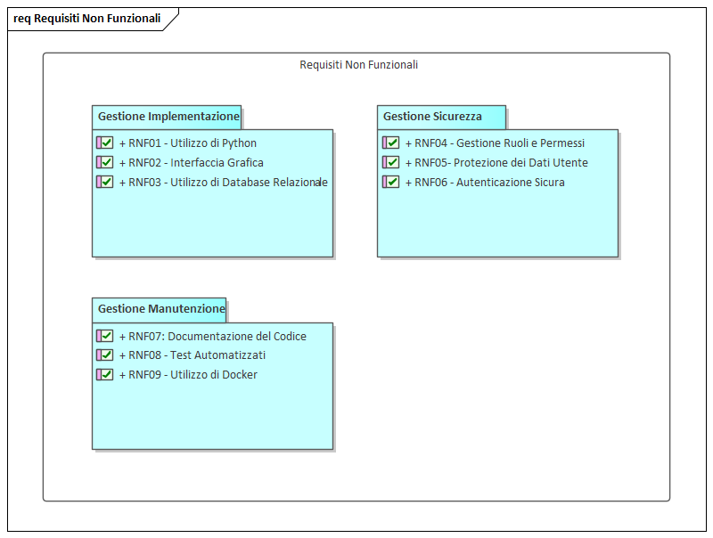

**Gestione Implementazione**

* RNF01 – **Utilizzo di Python:**

Il sistema dovrà essere sviluppato utilizzando il linguaggio Python per la logica applicativa.

* RNF02 – **Interfaccia Grafica:**

Il sistema dovrà includere un’interfaccia grafica user-friendly accessibile da desktop o browser.

* RNF03 – **Utilizzo di Database Relazionale:**

Il sistema dovrà utilizzare un database relazionale (PostgreSQL) per la gestione dei dati.

**Gestione Sicurezza**

* RNF04 – **Gestione Ruoli e Permessi:**

Il sistema dovrà distinguere chiaramente tra i ruoli utente, staff e amministratore, assegnando permessi appropriati a ciascuno.

* RNF05 – **Protezione dei Dati Utente:**

Il sistema dovrà garantire la sicurezza dei dati personali mediante l’utilizzo di credenziali.

* RNF06 – **Autenticazione Sicura:**

Il sistema dovrà implementare meccanismi di autenticazione sicura.

**Gestione Manutenzione**

* RNF07 – **Documentazione del Codice:**

Il codice del sistema dovrà essere adeguatamente documentato per favorire la manutenzione e la comprensione da parte di altri sviluppatori.

* RNF08 – **Test Automatizzati:**

Il sistema dovrà includere test automatici per le funzionalità principali, al fine di garantire stabilità e affidabilità.

* RNF09 – **Utilizzo di Docker:**

Il sistema dovrà essere eseguibile tramite container Docker, al fine di garantire una configurazione coerente tra ambienti di sviluppo, test e produzione, semplificando l’installazione e la distribuzione.